ТЕХНИЧЕСКОЕ ЗАДАНИЕ
№ п/п | Перечень основных данных и требований | Содержание основных данных и требований
 | Наименование выполняемых работ | Выполнение комплекса работ по благоустройству территории застройки и устройству водопада и декоративных чаш водоемов
 | Объект | Жилой дом с подземным паркингом, расположенный на земельном участке по адресу: г. Москва, пер. 3-й Обыденский, вл. 1, стр. 1, 2, 5 с кадастровым номером 77:01:0001051:1008
 | Месторасположение объекта | г. Москва, пер. 3-й Обыденский, вл. 1, стр. 1, 2, 5 с кадастровым номером 77:01:0001051:1008
 | Вид строительства | Реконструкция
 | Заказчик | ООО «Смайнэкс Констракшн»
 | Обоснование для строительства | Разрешение на строительство №77-01-020811-2023 от 20.04.2023г.
 | Сроки выполнения работ | Мобилизация 17.03.2025 – 31.03.2025 г.;  Начало СМР 01.04.2025 г.;  Окончание СМР 11.08.2025 г.;  см. ГПР (Приложение № 1 к ТЗ).
 | Лот и его описание | Лот №1: Выполнение комплекса работ по благоустройству территории застройки  Лот №2. Выполнение комплекса работ по устройству водопада и декоративных чаш водоемов
 | Исходная документация на тендер | - Проектная документация стадии «Р». Генеральный план. Шифр 57538-КП-V2-2022-ГП;  - Проектная документация стадии «Р». Генеральный план. Дренажные системы. Шифр 57538-КП-V2-2022-ГП.Д;  - Проектная документация стадии «Р». Конструктивные элементы благоустройства. Шифр 57538-КП-V2-2022-КЖ1.5;  - Проектная документация стадии «Р». Наружное освещение. Внутриплощадочное электрооборудование. Шифр 57538-КП-V2-2022-ЭОМ3.  - Проектная документация стадии «Р». Система автоматического полива. Шифр ОБДН_Р_2023.12_АП;  - Проектная документация стадии «Р». Водопад и водоем. Архитектурные решения. Шифр 06ПР/23-АР;  - Проектная документация стадии «Р». Водопад и водоем. Технология водоподготовки. Шифр 06ПР/23-ВК-ТХ;  - Проектная документация стадии «Р». Водопад и водоем. Электроснабжение и освещение. Шифр 06ПР/23-ЭОМ;  - Проектная документация стадии «Р». Устройство Mockup благоустройства. Конструктивные и объемно-планировочные решения. решения фасадов. Шифр 01-24-ТСК-1-РД-КР;  - Проектная документация стадии «Р». Устройство Mockup благоустройства. Генеральный план. Шифр 01-24-ТСК-2-РД-ГП;  - Проектная документация стадии «П». Проект организации дорожного движения на период эксплуатации. Шифр: ПОДД-03.
 | Перечень выполняемых работ | - ЭТАП  Работы подготовительного периода:  - Разработка и согласование ППР, технологической карты по устройству кровли;  - Мобилизация на стройплощадке;  - Устройство временных сигнальных, защитных и защитно-охранных ограждений на весь период проведения работ;  - Установка информационных знаков и указателей на территории строительной площадки и прилегающей территории.  - ЭТАП - Строительно-монтажные работы  ЛОТ 1:  - Вертикальная планировка, предусматривающая подсыпку и срезку грунта, в соответствии с планом организации рельефа раздела ГП;  - Устройство тротуаров, отмосток  - Тип 1. Пешеходное покрытие из гранитной плитки (зона внутреннего двора).  Устройство мощения из:  - плит гранитных Жалгыз, размер: 600х300х50 мм, обработка: бучарда;  - плит гранитных Томирис 2 (темный), трапеция, размер: 120х120х50 мм, обработка: термо, Размер трапеций: 117х120х120х50 мм, 112х120х120х50 мм;  - брусчатки гранитной Томирис 2 (темный), трапеция, размер: 50х50х50 мм, обработка: колотая из карандаша, Размер трапеций: 46х50х50х50 мм, 50х50х50х50 мм;  - плит гранитных Жалгыз, размер: 300х800х50 мм, обработка: бучарда  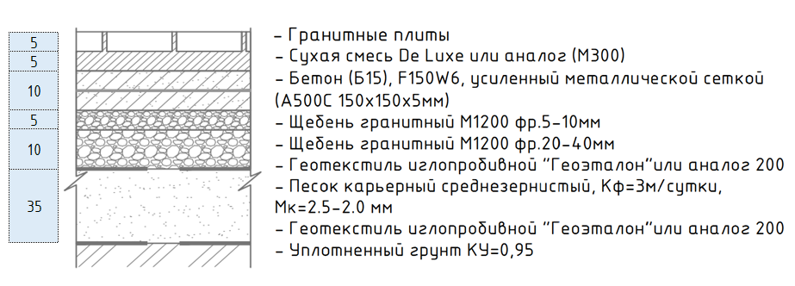  - Тип 1а. Основание под водные элементы (зона внутреннего двора).  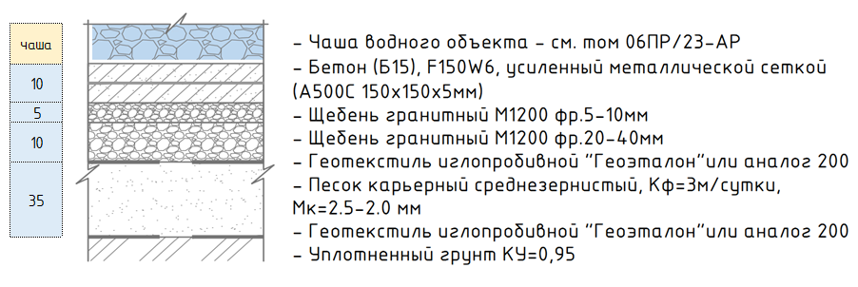  - Тип 2. Въезд в паркинг из гранитной плитки с возможностью автомобильного проезда  Устройство мощения из:  - плит гранитных Жалгыз, размер: 400х200х80 мм, обработка: бучарда;  - плит гранитных Жалгыз, размер: 600х200х80 мм, обработка: бучарда;  - брусчатки гранитной Жалгыз, размер: 150х150х80 мм, трапеция, обработка: бучарда, Размер трапеции: 152х150х150х80 мм, 148х150х150х80 мм;  - плит гранитных Жалгыз, размер: 150х250х80 мм, обработка: бучарда;  - плит гранитных Жалгыз, размер: 100х200х80 мм, обработка: бучарда;  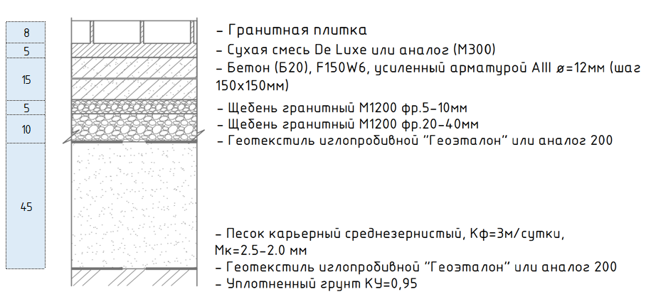  - Тип 2а. Въезд в паркинг из гранитной плитки с возможностью автомобильного проезда над надземной частью.  Устройство мощения из:  - плит гранитных Жалгыз, размер: 400х200х80 мм, обработка: бучарда;  - плит гранитных Жалгыз, размер: 600х200х80 мм, обработка: бучарда;  - брусчатки гранитной Жалгыз, размер: 150х150х80 мм, трапеция, обработка: бучарда, Размер трапеции: 152х150х150х80 мм, 148х150х150х80 мм;  - плит гранитных Жалгыз, размер: 150х250х80 мм, обработка: бучарда;  - плит гранитных Жалгыз, размер: 100х200х80 мм, обработка: бучарда;  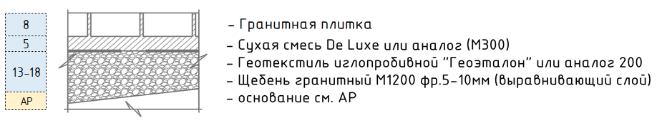  - Тип 3. Покрытие из гранитной плитки с возможностью автомобильного проезда.  Устройство мощения из:  - плит гранитных Томирис 2 (темный), трапеция, размер: 100х100х80 мм, обработка: термо. Размер трапеции: 98х100х100х80 мм, 94х100х100х80 мм, 83х100х100х80 мм;  - плит гранитных Томирис 2 (темный), трапеция, размер: 120х120х80 мм, обработка: термо, Размер трапеций: 117х120х120х80 мм, 120х120х120х80 мм;  - брусчатки гранитной Томирис 2 (темный), трапеция, размер: 50х50х80 мм, обработка: колотая из карандаша, Размер трапеции: 48х50х50х80 мм, 50х50х50х80 мм;  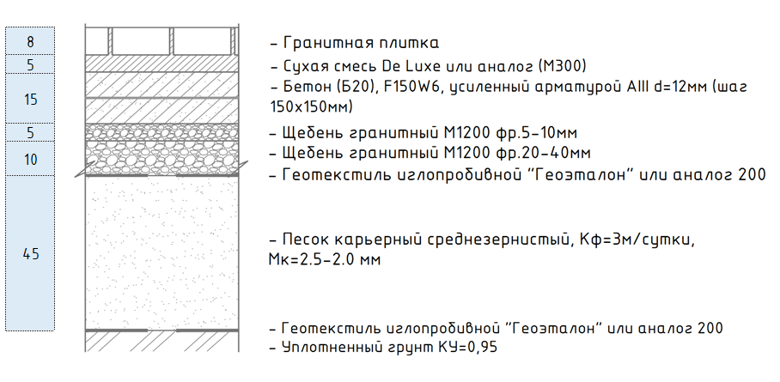  - Тип 5. Пошаговая дорожка из гранитных слебов.  Устройство мощения из:  - слебов гранитных Томирис 2 (темный), размер: 1000х250х100 мм, обработка: термо;  - заполнение между слебами корой лиственницы фр. 20-50 мм  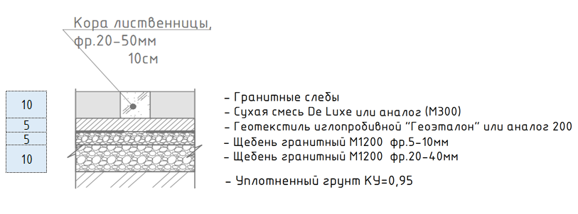  - Тип 8. Технические дорожки из гальки.  Устройство покрытия из:  - гальки окатанной белой, фр. 30-50 мм;  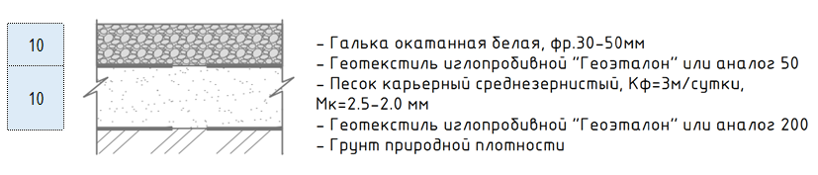  - Тип 9.1. Декоративная отсыпка из гальки (1/А-М).  Устройство покрытия из:  - гальки окатанной белой, фр. 30-50 мм;  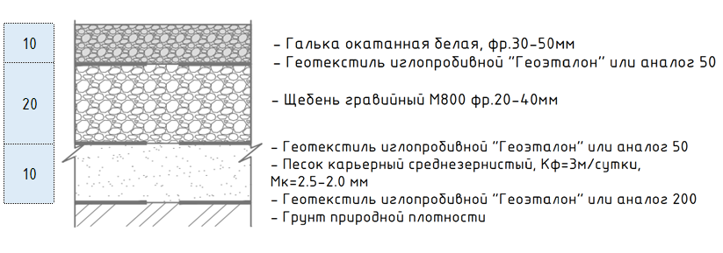  - Тип 9.2. Декоративная отсыпка из гальки (11/А-М, 1-11/М).  Устройство покрытия из:  - гальки окатанной белой, фр. 30-50 мм;  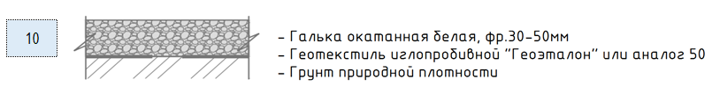  - Тип 10. Реконструкция городского тротуара покрытием из гранитной плитки.  Устройство мощения из:  - плит гранитных Жалгыз, размер: 200х100х50 мм, обработка: бучарда;  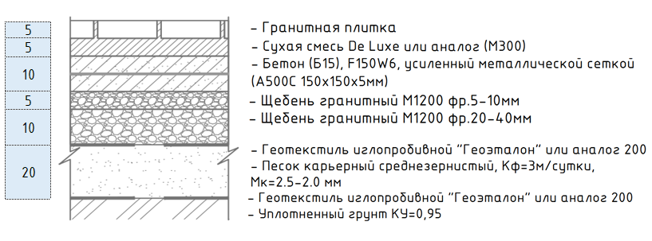  - Тип 11. Декоративная окантовка из гранитной плитки.  Устройство мощения из:  - плит гранитных Томирис 2 (темный), трапеция, размер: 120х120х80 мм, обработка: термо, Размер трапеций: 117х120х120х80 мм, 120х120х120х80 мм;  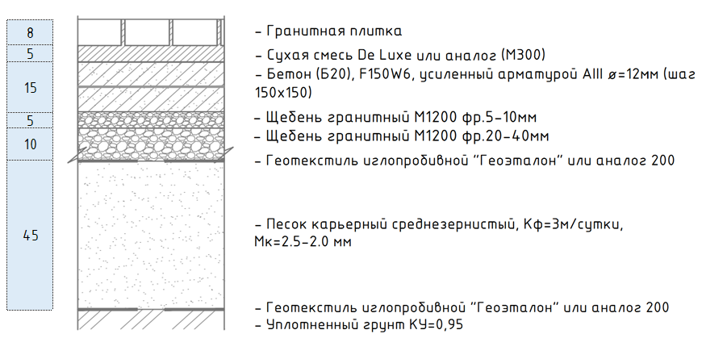  - Тип 13. Декоративная/техническая отсыпка из гальки поверх водоотводных лотков.  Устройство покрытия из:  - гальки окатанной белой, фр. 30-50 мм  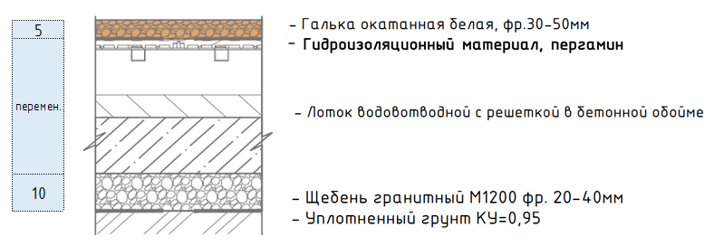  - Установка бортов, бордюров  - Бордюр дорожный гранитный 1000х200х80 мм на бетонном основании из бетона В15 F150 W6 h=0,10 м.  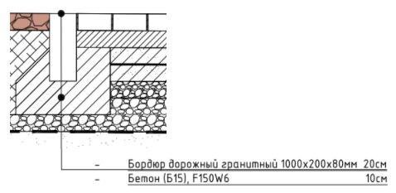  - Тип ГП1. Бордюр дорожный гранитный 1000х300х150 мм на бетонном основании из бетона В15 F150 W6 h=0,15 м.  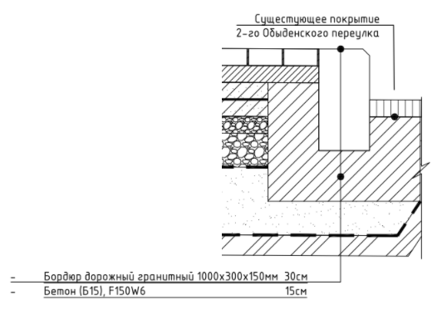  - Устройство борта металлического скрытого крепления (70-43-2-2500 мм) ООО "Четыре седьмых" (или аналог) на стальных дюбелях-саморезах d=8 м (2-3 шт. на пог.м). 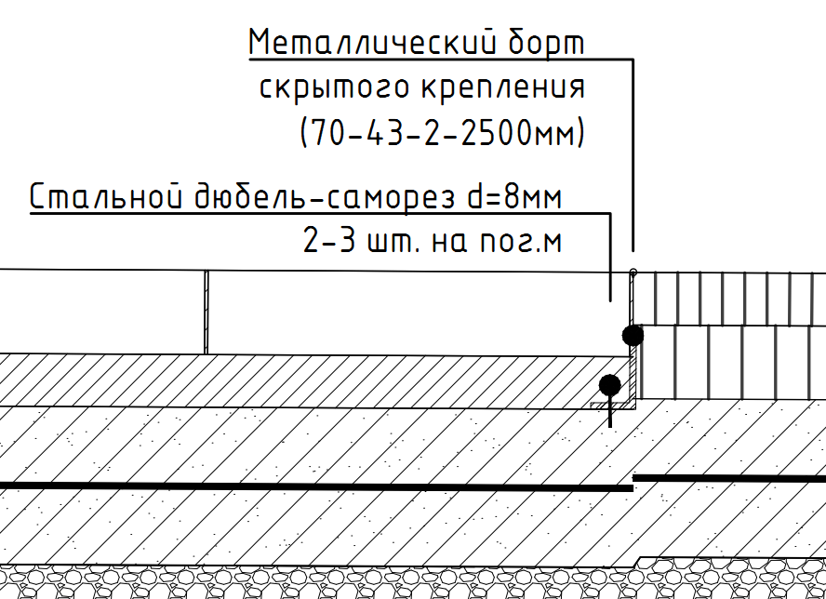  - Устройство скрытых в мощении люков, с устройством рамы из нержавеющей стали на петлях с газлифтами 2000Н, включая сопутствующие работы в соответствии с проектом.  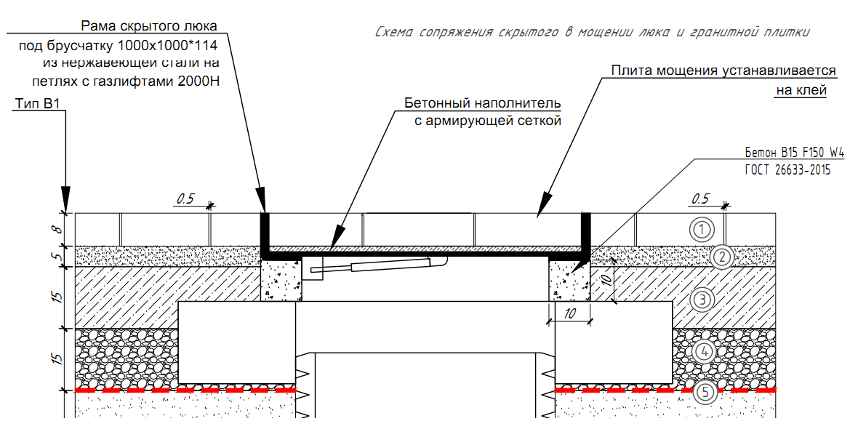  - Демонтаж дорожных плит временных дорог и существующих покрытий;  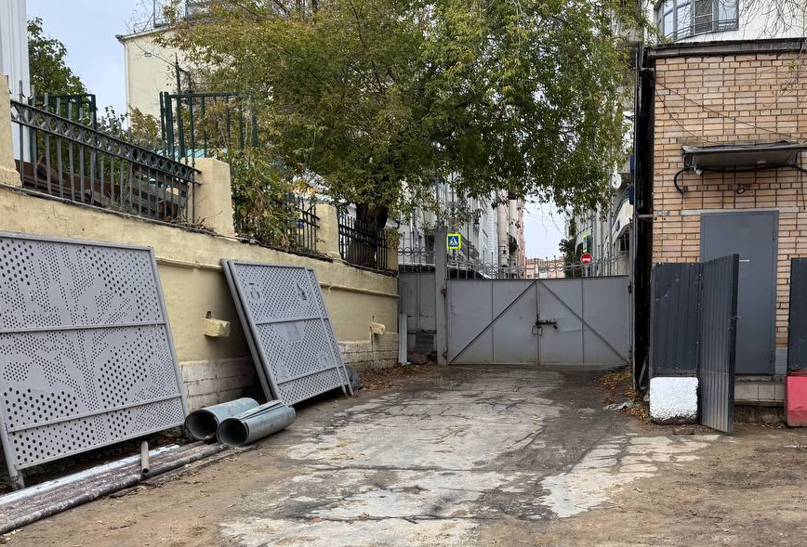  - Устройство дорог, проездов  - Тип 14. Асфальтовое покрытие (территория между ЖК Обыденский №1 и РЦИ).  Устройство покрытия из:  - Устройство покрытия из асфальтобетона крупнозернистого горячего, плотного, тип А, марки I по ГОСТ 9128-2023 h=0,07 м;  - Устройство покрытия из асфальтобетона мелкозернистого горячего, плотного, тип А, марки I по ГОСТ 9128-2023 h=0,05 м  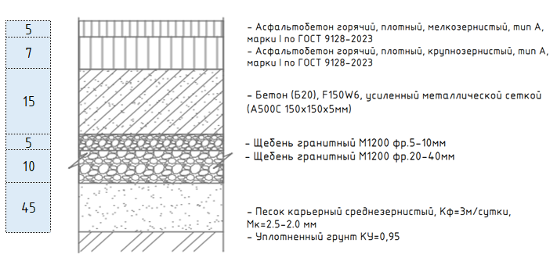  - Устройство бесшовного покрытия из резиновой крошки спортивных площадок  - Тип 6. Каучуковое покрытие воркаута  Устройство бесшовного покрытия из резиновой крошки на праймере / каучуковой крошки Rosehill TPV (или аналог) на алифатическом связующем.  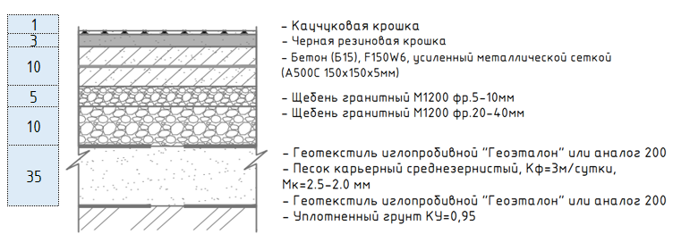  - Устройство прочих площадок.  - Тип 7.1. Устройство покрытия приподнятых патио. Террасная доска из ДПК.  Включая металлический каркас, устройство лаг, свай, облицовку вертикальных поверхностей.  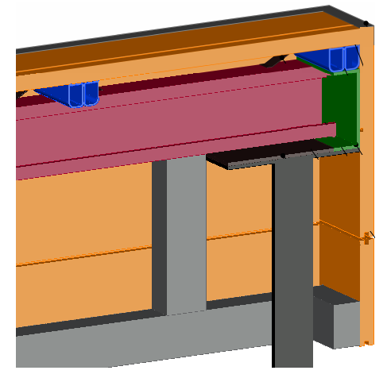  Устройство лестницы.  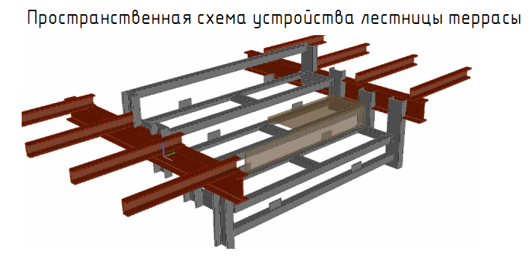  - Тип 7.2. Устройство покрытия низких патио. Террасная доска из ДПК.  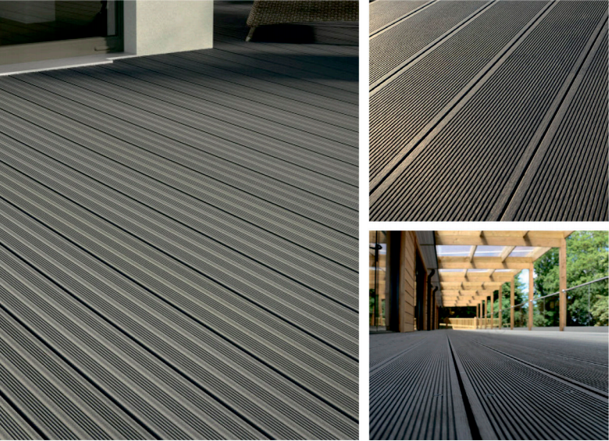  - Устройство системы поверхностного водоотвода, включая устройство траншеи и обратную засыпку, прокладку лотков, устройство бетонной обоймы, пескоуловителей, засыпку пазух траншеи, монтаж решеток чугунных и гранитных индивидуального изготовления, насадок щелевых оцинкованных, ревизионных, устройство и герметизация швов.  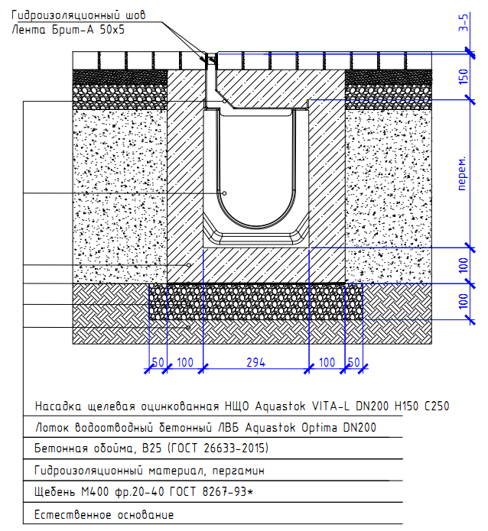  - Озеленение территории, учитывая особенности высадки растений.  - Посадка лиственных деревьев;  - Посадка хвойных и лиственных кустарников;  - Фитопластика;  - Устройство живой изгороди  - Устройство лиан;  - Устройство цветников;  - Уход ха растениями.    - Устройство армированного грунта  - Армированный грунт (зона проезда пожарной машины)  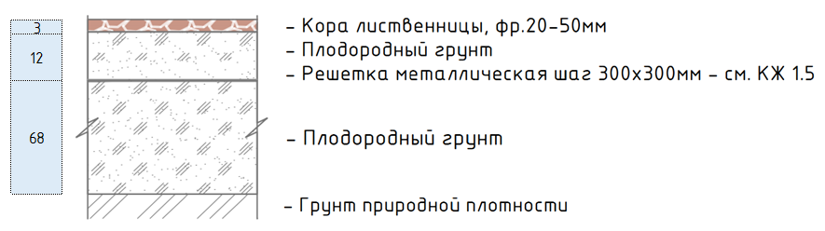  Решетку выполнить в соответствии с альбомом КЖ1.5  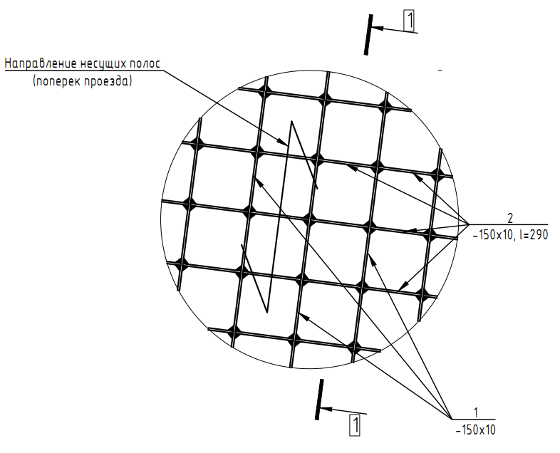  Коэффициент усадки для многокомпонентного плодородного грунта 1,1-1,2.  - Устройство покрытия газоном  - Тип 15. Газон  Устройство покрытия из газона рулонного по слою плодородного грунта.  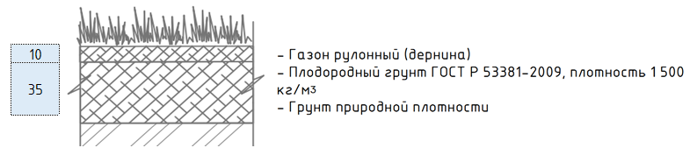  - Мульчирование поверхностей корой лиственницы фр. 20-50 мм  - Тип 12.1. Мульчирующая отсыпка корой в зоне цветников  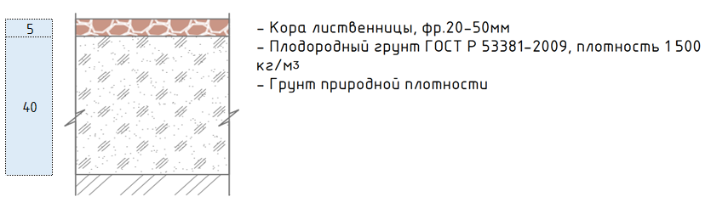  - Тип 12.2. Мульчирующая отсыпка корой в зоне кустов  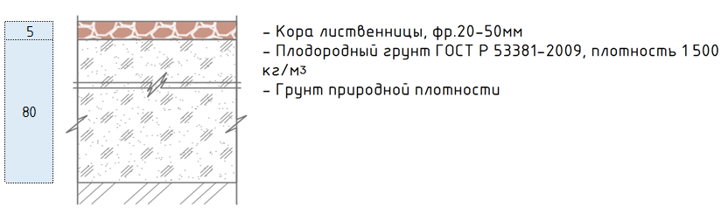  - Тип 12.3. Мульчирующая отсыпка корой в зоне высадки деревьев  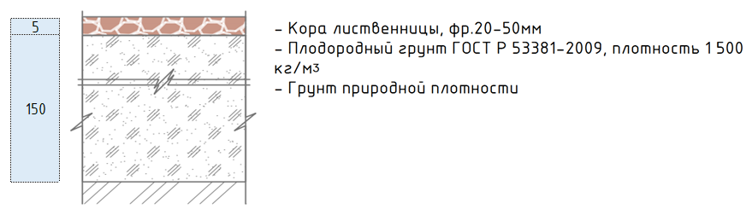  - Устройство и подключение автоматической системы полива, в т.ч. ПНР.  - Сопутствующие земляные работы (устройство траншеи, обратной засыпки и пр.) для прокладки кабеля, магистральных и поливочных трубопроводов, производить при устройстве покрытий и «пирогов» благоустройства  - В прокладке магистральных трубопроводов и кабеля учесть закладные детали;  - В прокладке магистральных и поливочных трубопроводов учесть фасонные элементы.  - Комплекс работ по монтажу ландшафтного освещения, в т.ч. ПНР;  - Прокладку магистральных трасс в траншее под ландшафтное освещение предусмотреть перед основными пирогами покрытий.  - Установка малых архитектурных форм (МАФ) для оборудования спортивных площадок и зон отдыха, включая фундаменты, закладные детали, узлы крепления и примыкания.  Необходима Разработка КМД на в объеме необходимом и достаточном для реализации проекта на следующие конструкции:  - И10 – диван индивидуального изготовления;  - И11 – диван индивидуального изготовления;  - И14 – скамья в зоне воркаута.  - Монтаж элементов системы навигации:  - Демаркировка дорожной разметки;  - Демонтаж дорожных знаков и стоек крепления;  - Нанесение дорожной разметки;  - Устройство стоек крепления с учетом бетонных опор;  - Устройство дорожных знаков.  - Устройство ограждений  - Монтаж металлических ограждений территории земельного участка, индивидуального изготовления, устройство ворот и калитки в ее составе, включая устройство основания под опоры, сваи, обвязочную балку, устройство закладных элементов и приводов для СКУД, видеонаблюдение.  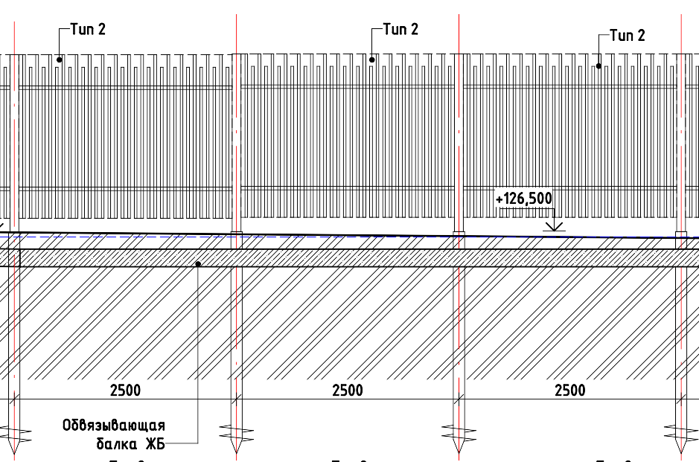  - Монтаж ограждений территории земельного участка с металлическими стойками, направляющими и ламелями из лиственницы, индивидуального изготовления, включая устройство основания под опоры, сваи, обвязочную балку, устройство закладных элементов и приводов для СКУД, видеонаблюдение.  - Монтаж металлических ограждений патио, индивидуального изготовления, включая устройство основания под опоры, устройство закладных элементов и приводов для СКУД, видеонаблюдение.  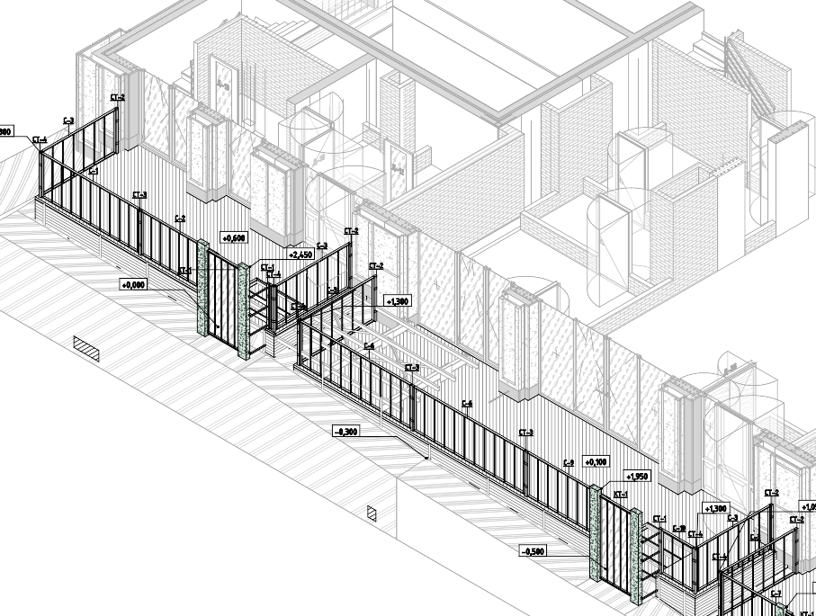  - Монтаж латунной калитки на столбах, облицованных натуральным мрамором и гранитом.  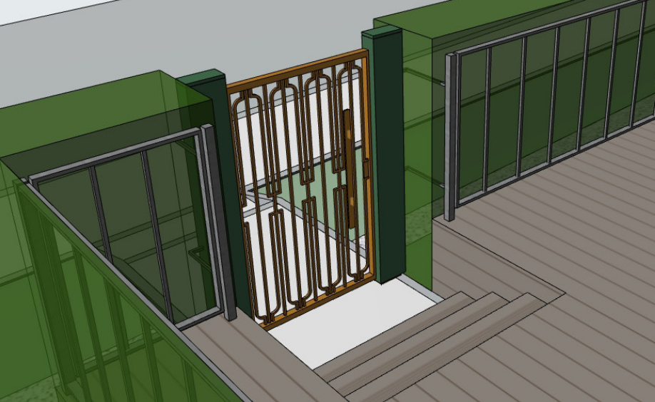  - Устройство ж/б подпорных стенок, включая обмазочную гидроизоляцию, устройство отверстий, узлы примыканий и креплений, сопутствующие земляные работы.  ЛОТ 2:  - Комплекс работ по устройству водопада, включая подключение, ПНР:  - Разработка КМД на водопад в объеме необходимом и достаточном для реализации проекта;  - Устройство металлического каркаса водопада, включая листы асбестоцементные прессованные толщиной 10 мм, сварную сетку, оцинкованные шпильки 4 мм, окраску каркаса в 3 слоя Hammerite 3 в 1 черная молотковая;  - Облицовка водопада натуральным камнем Доломитом светлым, толщина плит 30-40 мм. Усиленная клеевая смесь Litikol X11. Герметизация швов.  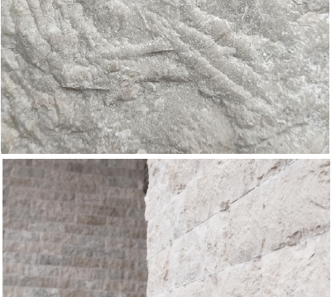  - Строительно-монтажные работы по устройству инженерных систем водопада (в объемах перечисленных разделов рабочей документации, но не ограничиваясь ими): система электроснабжения и освещения (раздел 06ПР/23-ЭОМ), система технологии водоподготовки (раздел 06ПР/23-ВК-ТХ);  - Пуско-наладочные работы.  - Декоративные чаши водоемов  - Разработка КМД на декоративные чаши водоема в объеме необходимом и достаточном для реализации проекта;  - Устройство декоративных чаш водоема из нержавеющей стали толщиной 5 мм с полировкой поверхности до зеркальной;  - Устройство декоративных латунных элементом на чашах водоемов;  - Заполнение водоемов галькой белой окатанной фр. 40-100 мм.  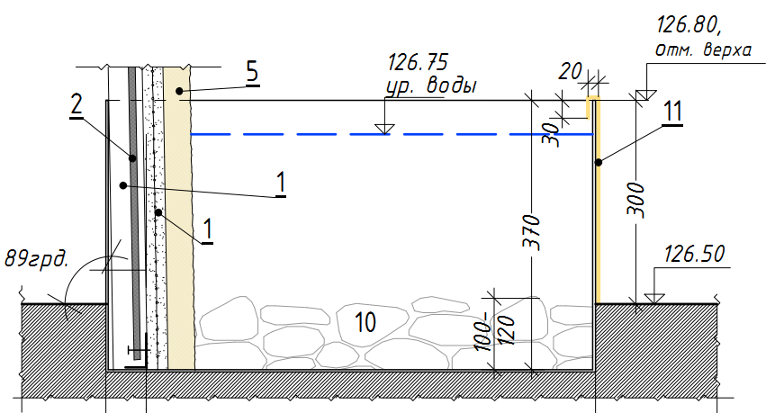  - Строительно-монтажные работы по устройству инженерных систем водоемов (в объемах перечисленных разделов рабочей документации, но не ограничиваясь ими): система электроснабжения и освещения (раздел 06ПР/23-ЭОМ), система технологии водоподготовки (раздел 06ПР/23-ВК-ТХ);  - Пуско-наладочные работы.  3. Этап - Завершение работ.  - Завершение устранения замечаний по всем этапам работ, итоговая сдача работ по Акту договорной формы  - Демобилизация собственных средств с территории строительной площадки.  В случае противоречия данных настоящего пункта Технического Задания (ТЗ) с перечнем/составом работ, установленным в Смете, применяется Смета, а указанные в ТЗ работы включены в состав работ, указанных в Смете, учтены в Стоимости Работ и подлежат выполнению.
 | Основные и дополнительные требования к выполняемым работ | - Выполнение ПИЛОТНОЙ работы по устройству финишного покрытия в объеме 4 м2 (2х2 м). Тип определяет Заказчик.  Выполнение ПИЛОТНОЙ работы по устройству части озеленения (цветников, геопластики, посадки деревьев, укладке газона) в объеме 4 м². Тип определяет Заказчик.  - Работы должны быть выполнены в соответствии с действующими на территории РФ Постановлениями правительства РФ, техническими регламентами, строительными нормами и правилами и другими действующими нормативными актами, проектной и рабочей документацией, разработанным и согласованным проектом производства работ (далее - ППР), требованиями настоящего Технического задания;  - Устройство посадочных мест для посадки растений включает в себя:  - Выкопку ям под посадку деревьев и кустов;  - Устройство закладных под внутренние крепления для растений (стальная сетка, ремни с храповым механизмом)  - Устройство посадочного ложа под цветники с внесением удобрений в соответствие с РД проекта;  - Устройство траншей под посадку живой изгороди с внесением удобрений в соответствие с РД Проекта.  - Внесение удобрений при посадке и использование стимуляторов роста (если предусмотрено Исходными Данными) должно удовлетворять следующим требованиям:  - при посадке деревьев, кустов и многолетних цветов на дно посадочной ямы/траншеи/цветочного ложа должно быть внесено осеннее удобрение под слой субстрата 5-7 см. Норма расхода определяется в соответствие с инструкцией для конкретного удобрения;  - внесение стимуляторов роста после посадки растений (с апреля по сентябрь) согласовывается с Заказчиком.  - Посадка растений по технологии должна быть произведена с соблюдением следующих требований:  - к посадке хвойных и лиственных деревьев (в т. ч. компенсационное озеленение);  - корневая шейка штамбового или многоствольного дерева при посадке располагается на 3-5 см выше уровня граничащего покрытия;  - центр растения располагается в центре приствольного круга;  - по краю приствольного круга сформирован приствольный валик из земли на расстоянии от центра растения равном половине проекции кроны растения.  - к посадке кустарников в живую изгородь, массивы и к устройству цветников:  - перед посадкой растений выполнена отбивка рисунка на местности согласно Исходным Данным.  - центр растения располагается чётко по краю привязки со строгим соблюдением проектной плотности посадки;  - от центра крайних растений до другого покрытия (газон, плитка, бордюр, асфальт и т.п.) расстояние не менее 30 см;  - перед посадкой контейнеры с растениями расставлены на заданном рисунке, проверено расстояние между растениями в массиве;  - посадка произведена строго на места установки контейнера строго в вертикальном положении к горизонту земли;  - к высадке луковиц:  - луковицы высаживаются с помощью специального инструмента для высадки луковиц;  - глубина заглубления луковицы равна 2-3 диаметра луковицы (кроме определённых видов лилий);  - время посадки луковиц учитывает биологические потребности вида (в большинстве случаев - октябрь месяц).  - к посадке растений в утеплённое кашпо из контейнеров:  - при посадке растения располагаются в центре кашпо;  - верхний уровень почвы контейнера располагается на уровне почвы кашпо.  - Крепление растений (подземное и надземное) должно производиться в строгом соответствии с указанным в Исходных Данных узлом посадки и обеспечивать неподвижность растения в течение периода его приживаемости, при этом не нанося механических повреждений растению.  - Устройство временных опор, защитных конструкций вокруг растений, которые нуждаются в них, должно производиться Подрядчиком с соблюдением следующих требований:  - временные опоры, защитные конструкции должны быть выставлены неподвижно, не допуская механических повреждений корневой и надземной частей растений.  - Формовочная обрезка живых изгородей и массивов должна быть произведена в соответствии со следующими требованиями:  - формовочная обрезка живых изгородей и массивов проводится после освидетельствования Заказчиком Работ, выполненных за Отчётный Период, и подписания Сторонами Акта КС-2.  - обрезка живых изгородей и массивов производится по планке нижнего размера высоты растения, предусмотренного ассортиментной ведомостью.  - Устройство газона производится в соответствии со следующими требованиями:  - к укладке рулонного газона:  - укладка рулонов газона производится на выровненное, уплотнённое и влажное основание;  - рулоны укладываются по направлению травы в одну сторону;  - рулоны плотно прилегают по шву друг к другу без промежутков и нахлёстов;  - рулоны укладываются по технологии «Кирпичная кладка»;  - рулоны укладываются в одном уровне или ниже на 2 см с твёрдым покрытием, если газон граничит с твёрдым покрытием;  - трава отсутствует в приствольных кругах деревьев и кустарников;  - после укладки рулонов производится повторное прикатывание;  - после укладки и прикатывания производится непрерывное увлажнение газона в течение 10 дней.  - к посеву газона:  - посев травяной смеси производится в 2 этапа с нормой высева по инструкции для соответствующей смеси трав;  - основание для посева готовится, как для рулонного газона;  - прополки и скашивания газона до сдачи результата Работ Заказчику производит Подрядчик.  - Подрядчик должен поливать растения в соответствии со следующими требованиями:  - полив растений производится в приствольный круг, не попадая на хвою и листья растений,  - Подрядчик должен поливать растения до сдачи результата Работ Заказчику (до подписания Сторонами Итогового Акта).  - Мульчирование посадок производится в соответствии со следующими требованиями:  - при мульчировании верхняя граница мульчирующего материала находится ниже уровня примыкающего покрытия на 1-2 см.  - Устройство автоматической системы полива выполняется в соответствии с Исходными Данными и следующими требованиями:  - капельные шланги в приствольном круге деревьев и кустарников должны быть проложены на одинаковом расстоянии от центра растения;  - капельные шланги должны быть плотно прижаты к земле и засыпаны мульчёй.  - Установка разделительной ленты производится Подрядчиком с соблюдением следующих требований:  установка разделительной ленты производится по верхнему уровню проектных отметок покрытий и обеспечивает надёжное разделение частей озеленения друг от друга;  - Установка креплений под лианы производится Подрядчиком с соблюдением следующих требований:  - крепления под лианы должны быть прикреплены на основную опору неподвижно, обеспечивая надёжную поддержку лиан;  - Установка защитных укрытий для растений на зиму производится Подрядчиком с соблюдением следующих требований:  - устроенные Подрядчиком зимние укрытия для растений не должны портить общего вида Объекта, наносить механических повреждений растениям;  - укрытия должны выдерживать снеговую и ветровую нагрузки, обеспечивать надёжную защиту от инсоляции;  - конструкции укрытий предварительно согласовываются с Заказчиком.  - В период, когда температурой воздуха выше +25°С, не проводить посадку, обрезку и полив по листьям и кронам растений. При среднесуточной температуре наружного воздуха ниже минус 10°С посадки не производить. При суточной температуре ниже 0°С выкопка посадочных ям производится непосредственно перед посадкой растений с полным удалением снега, льда, промерзшего разрыхленного грунта из ям и заполнением их плодородным, специально завезённым субстратом.  - Обработку растений от болезней и вредителей Подрядчик производит своими силами с соблюдением всех норм и правил защиты. Список препаратов для обработок с примерным графиком передаётся Заказчику и согласовывается с ним в момент завоза растений на строительную площадку.  - При выполнении работ учитываются отклонения выполненных предыдущих работ;  Все необходимые уточнения, изменения, корректировки относительно Исходных Данных согласовываются с Заказчиком и авторами проекта  - Коэффициент усадки для многокомпонентного плодородного грунта 1,1-1,2.  - Участники тендера должны предоставить состав работ по гарантийному и эксплуатационному уходу, см. Приложение к ТЗ №3 «Эксплуатационный и гарантийный уход состав работ пример»  - На этапе заключения договора Победитель тендера обязан предоставить фото растений для согласования с Заказчиком либо организовать выезд Заказчика в питомник для оценки качества продукции;  - Необходимо учесть подключение водоотводных лотков к магистральной системе канализации. Подключение лотков к магистральной системе канализации рекомендуется осуществлять через пескоуловитель. Трубопровод от пескоуловителя до первого канализационного колодца должен выполнятся гладкостенной раструбной трубой. Другим вариантом подключения может служить выпуск из лотка  - В соответствии с решениями раздела 57538-КП-V2-2022-ГП, разработанным и согласованным Заказчиком и Генпроектировщиком проектом и учитывая решения, отработанные при реализации Mock-Up, выполнить работы по благоустройству согласно разделу «Перечень выполняемых работ»;  - Обеспечить защиту от механических повреждений, в т.ч. на зимнее время и уход за зелеными насаждениями в соответствии с требованиями нормативных актов Российской Федерации и г. Москвы, регулирующих отношения в области создания, содержания и охраны зеленых насаждений в течение гарантийного срока  - Установка защитных укрытий для растений на зиму  - Предусмотреть временную защиту МАФ индивидуального изготовления, мебели, ограждений.
 | Распорядительные документы, организационно-технологическая документация | - В состав Работ входит разработка и передача Подрядчиком Заказчику проекта производства работ (ППР) с разработанными технологическими картами, схемами организации движения и устройства площадок складирования, зон погрузки/разгрузки на период выполнения СМР, детализированным графиком производства работ, который должен учитывать время на защиту выполненных работ, графиком движения рабочей силы, технологией выполнения работ при отрицательных температурах и др. в соответствии с СП 48.13330. «Организация строительства» и «Чек-листом проверки ППР» (приложение выложено на сайте по адресу https://www.sminex.com/cooperation/tenders/);  - Не позднее даты начала Работ по Договору Подрядчик разрабатывает и согласовывает с Заказчиком ППР и схему совместной работы с организациями, производящими работы на строительной площадке;  - Подрядчик предоставляет Заказчику документы согласно «Правила Допуска на Объект» (приложение выложено на сайте по адресу https://www.sminex.com/cooperation/tenders/);  - Не допускаются к проходу на Объект привлеченные Подрядчиком (Субподрядчиком) иностранные граждане без предоставления копий следующих документов: 1) документ, удостоверяющий личность иностранного гражданина (паспорт (либо иной документ, установленный федеральным законом или признаваемый в соответствии с международным договором РФ в качестве документа, удостоверяющего личность иностранца), 2) разрешение на временное проживание, 3) вид на жительство), с переводом на русский язык; ИЛИ 1) документ, удостоверяющий личность иностранного гражданина (паспорт (либо иной документ, установленный федеральным законом или признаваемый в соответствии с международным договором РФ в качестве документа, удостоверяющего личность иностранца), 2) миграционную карту 3) разрешение на работу/патент согласно требованиям Федерального закона от 25.07.2002 № 115-ФЗ.
 | Подготовительные работы | Подготовительные работы должны выполняться в соответствии с требованиями СП 48.13330 «Организация строительства. Актуализированная редакция СНиП 12-01-2004», и т.д., включая, но не ограничиваясь:  - Выполнить комплекс внутриплощадочных работ, в т.ч. возвести собственными силами и средствами на территории объекта строительства все временные здания и сооружения, необходимые для хранения материалов и выполнения Работ по Договору, оборудовать ВЗиС в соответствии с требованиями санитарно-эпидемиологических и противопожарных норм, а также Стандартом культуры производства работ (приложение выложено на сайте по адресу https://www.sminex.com/cooperation/tenders/);  - Содержание и уборку строительной площадки (вне зон производства работ Подрядчика), организацию временных дорог и ограждений, мойку выезжающего строительного транспорта осуществляет Заказчик;  - Размещение ИТР/рабочих Подрядчика предусматривается в помещениях строящегося корпуса;  - Оборудовать строительную площадку/Фронт Работ необходимыми машинами/механизмами и технологической оснасткой для выполнения работ согласно предмету Договора/Спецификации к Договору;  - Обеспечение температурного режима необходимого для бесперебойного производства работ в период, когда среднесуточная температура наружного воздуха составляет менее +5 С возлагается на Подрядчика;  - Заказчик предоставляет Точки для подключения временных внутриплощадочных сетей электроснабжения, водоснабжения, водоотведения Подрядчика (в границах строительной площадки), точки подключения горячего снабжения и теплоснабжения на Объекте не предоставляются;  - Подрядчик возмещает стоимость использованных на Объекте коммунальных ресурсов (электричество (в т.ч. обогрев бетона), холодное водоснабжение, водоотведение);  - Подрядчик не позднее даты начала работ по Договору подряда устанавливает приборы учета потребления на Строительной площадке каждого коммунального ресурса. В тот же срок Стороны совместными Актами вводят их в эксплуатацию и фиксируют начальные показания приборов. Стороны не позднее первого рабочего дня календарного месяца, следующего за отчетным календарным месяцем, фиксируют показания приборов учета потребления каждого коммунального ресурса, о чем составляют в двух экземплярах двухсторонний Акт потребления коммунального ресурса за отчетный период;  - Подрядчик в течение 5 (пяти) рабочих дней с момента получения требования Заказчика, на основании составленных Сторонами Актов потребления коммунального ресурса (а при уклонении Подрядчика от составления – одностороннего Акта Заказчика) возмещает Заказчику стоимость использованных на Объекте в отчетном периоде коммунальных ресурсов в бытовках подрядчика, исходя из тарифов коммунальных организаций согласно заключенных между Заказчиком и коммунальными организациями договоров и показаний соответствующего прибора потребления коммунального ресурса;  - В случае выявления факта нарушения пломбировки введенного прибора учета потребления коммунального ресурса, независимо от причины и наличия вины какой-либо Стороны, подрядчик возмещает Заказчику стоимость использованных коммунальных ресурсов за отчетный период с даты последней фиксации показаний прибора учета:  - по электроснабжению из расчета максимально потребляемой мощности предоставленной точки подключения и установленного вводного автомата за каждый календарный день выполнения работ по Договору, учитывается круглосуточная работа;  - по холодному водоснабжению из расчета пропускной способности подведённого трубопровода за каждый календарный день выполнения работ по Договору, учитывается круглосуточная работа;  - по водоотведению из расчета пропускной способности подведённой канализации за каждый календарный день  - выполнения работ по Договору, учитывается круглосуточная работа.  Предоставляет Заказчик Выполняет Подрядчик  Пункты водопотребления V  Прокладка сетей водоснабжения и подключение необходимого водопотребляющего оборудования от пунктов водоснабжения (в границах строительной площадки) V  Пункты водоотведения V  Прокладка сетей водоотведения от источников водоотведения до пунктов водоотведения (в границах строительной площадки) V  Точки подключения электричества, установка распределительных щитов на этажах здания, временное освещение МОП, лестниц и путей эвакуации, обслуживание указанных сетей электроснабжения, освещения, электрооборудования на весь период производства работ по договору V Подрядчик ведет кабель от точки подключения, предоставленной Заказчиком, до места производства работ  Охрана периметра стройплощадки, организации КПП V  Охрана материалов/оборудования/оснастки, размещенных на территории строительной площадки V  Контейнеры V  Вывоз ТБО и отходов строительства (кроме грунта) V  Моечная площадка и пункт мойки колёс V  Биотуалеты предоставляет место для размещения установка и обслуживание  Место для размещения бытового городка Помещения строящегося корпуса
 | Геодезические работы | Геодезические работы производить в строгом соответствии с СП 126.13330. «Геодезические работы в строительстве»  - Заказчик передает Подрядчику ГРО по «Акту приемки геодезической разбивочной основы (ГРО) для строительства»;  - Подрядчик разрабатывает проект производства геодезических работ (ППГР) (при необходимости, по запросу Заказчика);  - Подрядчик обеспечивает геодезическое сопровождение работ на весь срок выполнения Работ.
 | Требования к Подрядчику | - Подрядчик должен обеспечить наличие рабочих и ИТР в количестве и с квалификацией, необходимыми для выполнения работ согласно утвержденному графику производства работ и с соблюдением установленной технологической последовательности СМР, но не менее:  Инженерно-технические работники – не менее 7 чел.;  Минимально необходимый состав – начальник участка, группа производителей работ, группа ПТО, группа снабжения, геодезист, специалист по охране труда, агроном дендролог.  Рабочие не менее 10 чел.;  - Привлечение Субподрядчиков допускается по письменному согласованию с Заказчиком.  Требования к лицензиям и допускам:  Наличие свидетельства о вступлении в СРО и наличие свидетельства о допуске к выполняемым работам;  Претендент обязуется предоставить в информационном письме совместно с тендерным предложением информацию о запланированном количестве работников и механизмов для своевременного выполнения работ.
 | Требования к строительной технике/оснастке | - Обеспечить наличие собственной или арендуемой строительной техники, в составе, необходимом для соблюдения технологических требований по выполнению строительно-монтажных работ, а также соблюдения выполнения сроков строительно-монтажных работ, но не менее:  Манипулятор для перевозки крупномеров – 1шт;  Каток, эксплуатационная масса не менее 400 кг – 1шт;  Экскаватор погрузчик JSB;  Средства механизации: виброплита, нож-гильотина, захваты для переноски плитки, мотоблоки и прочее;  - Доставку, разгрузку и подачу материалов и оборудования к месту производства работ выполнить с использованием собственных грузоподъемных механизмов;  - Техника должна быть работоспособной (исправной) на протяжении всего срока выполнения строительно-монтажных работ. В случае поломки техники Подрядчик обязан устранить причину или заменить технику на аналогичную, при этом не допускается сдвиг сроков производства СМР;  - Запасные части, а также комплект инструментов и оборудования для производства Работ должны быть укомплектованы технической документацией и сертификатами в полном объеме, предусмотренном СП 48.13330. «Организация строительства», СП 68.13330. «Приемка в эксплуатацию законченных строительством объектов. Основные положения».  Если настоящим пунктом ТЗ не предусмотрена компенсация Подрядчиком предоставленных Заказчиком услуг/работ, такая компенсация считается включенной в Цену Работ. В случае невыполнения Работ в согласованный срок Подрядчик компенсирует Заказчику стоимость расходов по предоставлению строительной техники, лесов и иного оборудования, которое предоставляет Заказчик, в течение всего срока завершения Работ, начиная со дня, следующего за последним днем выполнения Работ, согласованным Договором/Спецификацией к Договору, и до приемки Работ Заказчиком.
 | Требования к организации работ | - Передача Заказчиком Подрядчику Фронта Работ осуществляется путем подписания Акта приема-передачи. фронта работ, по форме, указанной в приложении к Договору;  - Все строительные работы вести в соответствии с указаниями действующих норм и правил, предусматривающими все мероприятия и временные раскрепления, обеспечивающие прочность и устойчивость конструкций при производстве работ, с составлением актов освидетельствования работ на каждом этапе в соответствии с указаниями СП 48.13330. «Организация строительства» и проектной документации, положениями ППР;  - Вся полнота ответственности при допуске на строительную площадку и выполнении работ на объекте за реализацию мероприятий по обеспечению соблюдения норм и правил по охране и безопасности труда, пожарной и промышленной безопасности, электробезопасности, а также охране окружающей среды возлагается на Подрядчика (см. «Стандарт Культуры Производства Работ» ( приложение выложено на сайте по адресу https://www.sminex.com/cooperation/tenders/), «Правила Допуска на Объект» ( приложение выложено на сайте по адресу https://www.sminex.com/cooperation/tenders/), приложение к Договору под названием «ТАБЛИЦА ШТРАФОВ»);  - В части подготовки документации, получения разрешений и согласований на производство работ Подрядчик самостоятельно получает для производства работ все необходимые допуски, разрешения и согласования с административными органами и другими заинтересованными организациями;  - В случае выявления нарушений при производстве работ Подрядчик самостоятельно оплачивает штрафы ОАТИ, МГСН и устраняет эти нарушения (перевыставление штрафов Заказчика на Подрядчика);  - Подрядчик обязан содержать места производства работ и места размещения рабочих на территории Объекта в чистоте. Осуществлять систематическую ежедневную, а по завершении Работ окончательную уборку мест производства работ от остатков материалов, мусора и отходов;  - Выброс строительного мусора и ТБО производится в контейнеры Заказчика, который обеспечивает своевременный вывоз строительных отходов, не допуская скопления на строительной площадке;  - До начала производства работ по вывозу грунта Подрядчик получает разрешение на перемещение ОССиГ (отходов строительства, сноса зданий и сооружений, в том числе грунтов). Подрядчику необходимо самостоятельно обеспечить своевременный вывоз грунта, не допуская скопления грунта на строительной площадке, в соответствии с действующими законодательными нормами г. Москвы ППМ N 1386-ПП от 26 августа 2020 г. Подрядчик должен заключить Договор с организацией обладающим правом на вывоз (Обладающей Лицензией) строительных отходов и грунта, либо имеющий договорные отношения с Полигоном (или с другим лицом), имеющим право принимать отходы, если полигон занесен в Реестр, либо с организацией, имеющей право транспортировать и принимать отходы. Предоставить талоны на вывоз при закрытии работ. В сопутствующих расходах учесть затраты, связанные с требованиями Правительства г. Москвы в части организации цифрового контроля за процессом обращения отходов строительства и сноса (электронные талоны и т.д.) - https://stroi.mos.ru/oss. Предоставить информацию по заключенным Договорам с полигоном Заказчику;  - При производстве работ обеспечить сохранность подземных и наземных существующих инженерных коммуникаций, ранее выполненных работ, материалов и оборудования, находящихся на территории строительной площадки;  - Перед началом монтажных работ уточнить положение инженерных сетей на участке производства работ и получить указания по обеспечению сохранности и безопасной эксплуатации инженерных сетей у соответствующих эксплуатирующих организаций. На участках прохождения инженерных сетей строительные работы производить с соблюдением требований безопасности;  - Восстановить нарушенные в процессе производства работ благоустройство территории и разрушенные твердые покрытия после производства работ;  - Работы должны производиться минимально необходимым количеством технических средств и механизмов, складирование материалов должно быть минимальным для недопущения загромождения строительной площадки. Складирование и хранение материалов производить в соответствии с «Стандарт Культуры Производства Работ» ( приложение выложено на сайте по адресу https://www.sminex.com/cooperation/tenders/);  - Обеспечить уход за зелеными насаждениями в соответствии с требованиями нормативных актов Российской Федерации и г. Москвы, регулирующих отношения в области создания, содержания и охраны зеленых насаждений, в течение 1 года с даты подписания Акта о приемке выполненных работ (гарантийный срок). Если в течение указанного периода, произойдет гибель посадочного материала или потеря декоративного вида, то Подрядчик обязан заменить соответствующий посадочный материал;  - При производстве работ обеспечить сохранность подземных и наземных существующих инженерных коммуникаций, ранее выполненных работ, материалов и оборудования, находящихся на территории строительной площадки;  Режим производства работ  Круглосуточный  7 дней в неделю  Ночная смена по согласованию с Заказчиком, без превышений допустимых уровней шума и с соблюдением требований Закона г. Москвы от 12.07.2002 №42 (ред. От 14.12.2016) «О соблюдении покоя граждан и тишины в городе Москве»).
 | Требования к качеству работ | - Качество выполняемых работ в соответствии с нормами и требованиями, действующими на территории РФ (технические регламенты, СП 82.13330. «Благоустройство территорий», СП 45.13330. «Земляные сооружения, основания и фундаменты», СП 70.13330. "Несущие и ограждающие конструкции", СП 63.13330. «Бетонные и железобетонные конструкции. Основные положения» и др.), требованиями, указанными в ППР и рабочей документации;  - В период производства земляных работ при ожидаемой среднесуточной температуре наружного воздуха ниже 5°С и минимальной суточной температуре ниже 0°С требуется организовать мероприятия по производству работ при низких температурах в соответствии с СП 45.13330.2017 (полное удаление снега, льда, промерзшего разрыхленного грунта);  - Предоставить лабораторные заключения по коэффициенту уплотнения с послойным трамбованием до проектного Купл. Лабораторный контроль должен производиться для каждого уплотняемого слоя с составлением соответствующего акта контроля качества. По окончанию работ передать Акты и заключения лабораторного контроля Заказчику в составе исполнительной документации;  - При выполнении работ учитывать отклонения выполненных предыдущих работ;  - Все необходимые уточнения, изменения, корректировки относительно проектной документации согласовывать с Заказчиком и авторами проекта;  Если согласно законодательству для проверки качества материалов, подлежащих применению для выполнения Работ, и (или) для проверки качества выполненных Работ обязательно проведение лабораторных испытаний, то такие лабораторные испытания проводятся Заказчиком и компенсируются Заказчику Подрядчиком.  Если согласно законодательству, проведение лабораторных испытаний не обязательно, то Подрядчик предоставляет заключение лаборатории исключительно по требованию Заказчика. Такое заключение должно быть получено Подрядчиком в лаборатории, согласованной Заказчиком, и предоставлено Заказчику в разумный срок и в счет Цены Работ.
 | Требования к материалам и оборудованию | - Подрядчик принимает на себя обязательство по обеспечению Работ всеми видами материалов и оборудования (кроме Давальческих Материалов) в количестве, комплектации и сроки необходимые для надлежащего выполнения Работ;  - Закупку Номинированных Материалов выполнять в соответствии с перечнем Номинированных Материалов, предусмотренным Договором/Спецификацией к Договору, у номинированных поставщиков-производителей (в оферте атрибут «Н»);  - Материалы, не вошедшие в список Номинированных Материалов, не соответствующие указанным в проекте (являющиеся аналогами), влияющие на визуальные, прочностные и эксплуатационные характеристики Объекта, приобретаются Подрядчиком после согласования с Заказчиком;  - Подрядчик до завоза растений на Объект согласовывает их с Заказчиком.  - Растения должны соответствовать параметрам, указанным в Исходных Данных, в ГОСТ Р 59370-2021, ГОСТ 24909-81, ГОСТ 25769-83, ГОСТ 26869-86, ГОСТ 28055, СП 82.13330.2016, а также отвечать следующим требованиям к качеству:  - растения должны быть здоровыми, свободными от сорняков, вредителей и болезней. Листья и  побеги у вегетирующих растений должны быть без признаков минерального и светового голодания и хлороза;  - крона растений должна быть пропорционально развита, приросты прошлого года отчетливо видны, иметь достаточную длину;  - кора растений должна быть плотной, без порезов и повреждений фито- и энтомо вредителей;  - корневая система растений должна быть хорошо развита, соответствовать виду и сорту растения,  возрасту, а также объему надземной части растения. Корневая система растений не должна иметь искривленных, переплетенных основных корней, располагающихся близко к корневой шейке, а также каких-либо физиологических повреждений;  - корневые комья растений должны быть прочными и способными сохранять целостность в период посадки. Они должны быть хорошо пронизаны корнями и соответствующим образом упакованы. Упаковочные материалы для корневых комьев (ткань, шпагат и т.д.) должны быть изготовлены из материалов, которые разлагаются не дольше полутора лет после посадки и не ограничивают дальнейший рост корней и надземной части растения. Корневые комья c диаметром от 60 см должны быть упакованы дополнительно: неоцинкованной проволочной сеткой или деревянным коробом;  - штамбовые деревья должны иметь ровный, практически прямой, свободный от ветвей штамб и  хорошо развитую, четко выраженную крону;  - кустарники должны иметь от 3 до 5 многолетних равноценных вертикальных ветви, растущих от основания;  - растения, доставляемые на Объект в контейнере, должны иметь хорошо развитую корневую систему, достигающую стенок контейнера и способную удержать корневой ком в целости во время пересадки;  - в зависимости от вида, сорта и биологических особенностей хвойные растения должны быть равномерно обросшими по всей высоте. Хвоя должна иметь типичную для сорта и вида окраску;  - многолетние цветы должны иметь маркировку на контейнере, надземную часть с 3-5 почками или зелёную массу, заполняющую контейнер не менее, чем на 80%. Корневая система многолетних цветов должны быть здоровой, полностью заполняющей контейнер.  - газон рулонный должен соответствовать следующим требованиям:  - газон должен быть ровно срезанным с основанием 2-3 см;  - при доставке на Объект полосы газона должны быть скатаны в рулоны, аккуратно сложены на евро-паллеты и упакованы в плёнку с перфорацией;  - хранение газона в полетах должно производиться в тени и не более 2-3 дней  - основание всех полос газона должно быть влажным;  - трава должна быть ровно выстрижена. Высота травостоя должна составлять 4-6 см. Цвет травы должен быть ярко-зелёным;  - Грунты/субстраты должны соответствовать параметрам, указанным в Исходных Данных. Грунты также должны соответствовать параметрам, указанным в Постановлении Правительства г. Москвы №514 от 27.07.2004. Субстраты также должны соответствовать параметрам, указанным в ГОСТ 58875-2020.  - Мульча должна соответствовать параметрам, указанным в Исходных Данных. При этом в качестве мульчирующего материала используется кора сосны или лиственницы без признаков гниения, повреждений короедом и древоточцем, без присутствия мха и муравьёв. Мульча подразделяется на разные фракции; фр. 4-10 см (допускается 3-5% щепы, содержание луба -0%) выкладывается под кустарник, живые изгороди и массивы кустарников; фр.9-20 см (допускается 1-2 % щепы, содержание луба -0%);  - В качестве прочих материалов и в соответствии с Исходными Данными Подрядчик использует:  - опоры для кустов и лиан (металлический трос для крепления лианы в пластиковой оплётке или аналог);  - подземные крепления (сварная металлическая решётка, бетонные бордюры, сварная металлическая конструкция, ремни с храповым механизмом);  - наземные крепления для деревьев:  - наземные крепления не должны портить внешний вид ландшафта, мешать проходу пешеходов и должны быть согласованы с Заказчиком;  - в качестве наземных креплений могут использоваться деревянные конструкции, пластиковые не растягивающиеся жгуты на деревянных или металлических кольях, металлические тросы;  - деревянные наземные крепления должны быть пропитаны средством от гниения, иметь гладкую поверхность.  - Подрядчик гарантирует, что качество поставленных и использованных им при осуществлении Работ материалов, комплектующих, изделий соответствует требованиям Исходных Данных и соответствующим нормам и правилам, действующим в РФ. На все приобретенные материалы подрядчик обязан предоставить документы, подтверждающие их качество. Конкретное наименование таких документов определяется действующим законодательством РФ и включает в себя, в том числе: фитосанитарные сертификаты или отказное письмо на все виды растений, паспорта растений, заключение агротехнической лаборатории по физико-химическим и физико-биологическим показателям грунтов /субстратов, санитарно-эпидемиологические заключения. Материалы, не подлежащие сертификации, должны иметь декларацию о соответствии, при наличии;  - При предоставлении Давальческих Материалов их передача осуществляется по Накладной М-15. После подписания Сторонами вышеуказанной накладной, Подрядчик несет риск случайной гибели и (или) повреждения Давальческих Материалов и в случае порчи обязан возместить Заказчику рыночную стоимость Давальческих Материалов с учетом транспортных и иных дополнительных расходов. Остаток неизрасходованных Давальческих Материалов Подрядчик обязуется вернуть Заказчику по Накладной М-15 по завершении Работ в сроки, указанные в Договоре;  - Подрядчик самостоятельно обеспечивает сохранность растений, средств защиты и уход за растениями, завезенными на строительную площадку в том числе, переданных по накладной Давальческих Материалов, изделий, конструкций, оборудования, строительных машин и другого имущества, обеспечивая надлежащие условия хранения в соответствии с требованиями стандартов и технических условий на эти материалы/оборудование. В случае порчи материалов, изделий, конструкций, оборудования, строительных машин и другого имущества производит замену за свой счет;  - На этапе согласования условий Договора/Спецификации к Договору победитель тендера обязан предоставить фото растений для согласования с Заказчиком либо организовать выезд Заказчика в питомник для оценки качества растений.  13. При завершении Работ Подрядчик вывозит не позднее последнего дня срока окончания Работ за пределы Объекта и Земельного Участка, принадлежащие Подрядчику (Субподрядчику) оборудование, инструменты, материалы, строительную технику, а также иное имущество, принадлежащее Подрядчику на любом праве.  Давальческий материал: да  - МАФ для воркаута  - Мебель и типовые МАФ  - Камин  - Вазоны  Номинированный материал: да  - Гранитная плитка и гранитные решетки  - МАФ индивидуального изготовления (приподнятые цветники из архитектурного бетона, латунные изделия (полосы и калитки), мрамор для столбов калитки, доломит для водопада, декоративные экраны), включая разработку КМД на данные элементы  - светильники, блоки питания для светильников  Номинированный подрядчик: да  - Металлические ограждения территории и террас, включая разработку КМ и КМД на данные элементы  Примечание:  - Давальческий материал/оборудование (в оферте атрибут «Д») – предоставляется Заказчиком  - Номинированный материал/оборудование (в оферте атрибут «Н»)- строительные материалы/оборудования, которые Подрядчик обязан закупать у третьих лиц на условиях, указанных в Спецификации Номинированных Материалов.
 | Учет и отчетность работы Подрядчика | Подрядчик обязан:  - Еженедельно в письменной форме уведомлять Заказчика о Работах, планируемых к выполнению на предстоящих неделе и месяце, путем передачи такого уведомления уполномоченному представителю Заказчика под роспись;  - Не позднее 1 (одного) Дня с момента получения соответствующего требования предоставлять Заказчику письменную информацию о ходе выполнения Работ, о количестве лиц Подрядчика (Субподрядчика), работающих на Фронте Работ, количестве работающей строительной техники, характеристике приборов, оборудования и установок, материалов, используемых при выполнении Работ;  - Подрядчик обязан вести общий и специальные журналы производства Работ, в которых будет отражаться весь ход фактического производства Работ с указанием количества, качества используемых материалов и оборудования, а также все факты и обстоятельства, связанные с производством Работ, имеющие значение во взаимоотношениях Заказчика и Подрядчика;  - Подрядчик обязуется проставлять подписи в общем и специальных журналах производства Работ, а также в журнале авторского надзора в отношении требований к Работам Подрядчика. В случае отсутствия подписи Подрядчика по истечении 24 часов после внесения записи в общий и специальные журналы производства Работ представителями Заказчика, а также в журнал авторского надзора представителями авторского надзора, такая запись считается подтверждённой Подрядчиком и принятой в работу.
 | Доставка  и проверка растений на Объекте | - О сроках доставки растений на Объект Подрядчик обязан заблаговременно письменно проинформировать Заказчика до начала доставки растений на Объект.  - Подрядчик обязан доставлять материалы на Объект на следующих условиях:  - Деревья и крупные кустарники должны доставляться в закрытых или открытых машинах; При перемещении в открытых машинах - должны быть накрыты притеняющей сеткой. Кроны деревьев и крупных кустарников (высотой или шириной более 150 см) должны быть связаны для предотвращения повреждений;  - Мелкие кустарники и многолетние цветы в контейнерах должны доставляться в закрытых машинах на паллетах, в евро-ящиках или сложенные под углом 45 градусов в шахматном порядке;  - Луковицы многолетних цветов должны доставляться в картонных коробках или сетках. Каждая коробка или сетка должна быть промаркирована указанием рода, вида, сорта растения, а также размера луковиц;  - Рулонный газон должен доставляться в рулонах на паллетах, упакованным в плёнку с перфорацией с влажной корневой части рулона.  - Разгрузка растений на Объекте производится силами Подрядчика механически (манипулятором) или вручную с соблюдением всех мер предосторожности от механических повреждений, в том числе:  - растения нельзя бросать;  - для перемещения растений в контейнерах нельзя брать растение за зелёную часть).  - выставлять контейнеры с растениями необходимо на ровную поверхность;  - Сразу после разгрузки растения необходимо полить под корень, не попадая на листья и хвою.  - При доставке растений на Объект Подрядчик должен предоставить Заказчику и согласовать с ним список препаратов и примерный график обработок растений.  - Заказчик вправе запретить использование растений в производство Работ, если Подрядчик нарушил правила транспортировки, разгрузки, упаковки растений.  - Заказчик вправе запретить использование растений в производство Работ, если на растениях обнаружены вредители, болезни, растрескивание коры или другие повреждения.  Проверка растений, доставленных на Объект, производится в соответствии с ГОСТ Р 59370-2021, Постановлением Правительства г. Москвы №743-ПП от 10 сентября 2002 г.
 | Приемка работ | Подрядчик обязан заблаговременно письменно проинформировать сотрудника со стороны Заказчика, ответственного за строительный контроль, до начала приемки Работ, в отношении которых Законодательством предусмотрено обязательное присутствие Заказчика в целях освидетельствования Работ. Готовность ответственных конструкций и скрытых работ подтверждается подписанием Представителями Заказчика и Подрядчика актов освидетельствования ответственных конструкций и скрытых работ.  После подтверждения Заказчиком готовности ответственных конструкций и скрытых работ Подрядчик не позднее первого рабочего дня, следующего за днем окончания Отчетного Периода, на все выполненные в Отчетом Периоде Работы, предоставляет сотруднику со стороны Заказчика, ответственного за строительный контроль, комплект документов:  Акт КС-2 (черновик) -1 экз.  Исполнительную Документацию – в 2-х экземплярах (экземпляры Заказчика, без учета экземпляра Подрядчика).  После согласования черновика Заказчик формирует Акт КС-2, Справку КС-3 (в 2-х экземплярах) и направляет на подписание Подрядчику, затем Подрядчик возвращает подписанные со своей стороны Акт КС-2, Справку КС-3 (в 1-м экземпляре), счет на оплату и счет-фактуру – в 1 экземпляре.  Детальные условия освидетельствования и приемки работ указаны в Договоре (разделы «Организация производства работ», «Освидетельствование Работ» и «Сдача-приемка Работ»».  Исполнительная документация (ИД) оформляется в соответствии в соответствии с Приказом Минстроя РФ от 16.05.2023 N 344/ПР, Законодательством, Договором (в т. ч. в соответствии с Требованиями к составу и оформлению Исполнительной Документации, которые являются частью приложения к Договору «Правила Оформления Документации» и выложены на сайте по адресу https://www.sminex.com/cooperation/tenders/), в том числе, но не ограничиваясь:  - Реестр документов, находящихся в данной папке (по форме Заказчика);  - Акты освидетельствования скрытых работ (устройство оснований под покрытия (послойно), устройство покрытий, озеленение и т.д.);  - Паспорта, сертификаты качества, пожарные сертификаты, санитарно-гигиенические заключения на строительные материалы, изделия и конструкции, поступающие на строительную площадку;  - Общие и специальные журналы работ;  - Исполнительные геодезические схемы;  - Талоны;  - Перечень скрытых работ, подлежащих освидетельствованию и Перечень ответственных конструкций, подлежащих приемке определен проектной организацией и указан в передаваемой Рабочей документации;  - Объем информации, отраженной на исполнительных чертежах, должен быть достаточным для приемки и учета выполненных работ и оформлен по требованиям ГОСТ Р 51872-2019 «Документация исполнительная геодезическая. Правила выполнения»;  - Состав финальной ИД должен быть достаточным для получения ЗОС и РНВ и надлежащей эксплуатации Объекта.
 | Гарантии качества на выполненные работы и товары, используемые при выполнении работ | Срок, в течение которого Подрядчик по требованию Заказчика обязан за свой счет устранить недостатки по выполненным работам, составляет 60 месяцев с даты подписания сторонами Итогового Акта Сдачи-приемки Работ.
 | Окончание работ и ввод Объекта в эксплуатацию | Итоговая приемка всех Работ по Договору/Спецификации к Договору производится Заказчиком после получения письменного извещения Подрядчика об их готовности к передаче при условии передачи Подрядчиком Заказчику полного комплекта документов, необходимых для получения ЗОС и РНВ и надлежащей эксплуатации Объекта. Заказчик вправе для такой приёмки результата выполненных Работ назначить комиссию, в т.ч. состоящую из представителей Заказчика, любых приглашенных Заказчиком консультантов, представителей инспекций и контролирующих организаций, представителей Подрядчика.  Итоговый Акт Сдачи-приемки Работ для подписания со стороны Заказчика и подтверждающий выполнение Работ по Договору/Спецификации к Договору, предоставляется Подрядчиком исключительно после полного выполнения всех Работ.
 | Требования к формированию коммерческого предложения/Сметы | - В коммерческом предложении (смете) Подрядчик(ом) учтены все условия и требования, перечисленные в техническом задании, исходной документации и достаточные для выполнения производства работ в полном объеме, исходя из условий выполнения работ;  - Коммерческое предложение (смета) формируется/сформирована в коммерческих ценах, где стоимость материалов/оборудования и стоимость работ указываются раздельно:  - стоимость материалов/оборудования учитывает отпускную цену поставщика, транспортные расходы по доставке на приобъектный склад, заготовительно-складские расходы, в том числе, затраты на выполнение погрузо-разгрузочных работ, НДС по ставке в соответствии с действующим законодательством РФ;  - стоимость материалов прямо не упомянутых в смете, но необходимых для выполнения работ учитываются в строке Прочие материалы;  - цены на позиции по номинированным материалам включают чистую цену поставщика с доставкой, либо без доставки и не содержат другие затраты. Если доставка не включена в стоимость номинированного материала, то расходы компенсируются по фактически понесенным затратам на основании первичных бухгалтерских документов (транспортных накладных);  - если доставка включена в стоимость материала, то дополнительные расходы, связанные с недозагрузкой транспорта, Заказчиком не возмещаются;  - стоимость работ учитывает заработную плату рабочих, включая налог на доходы физических лиц, затраты на перемещение материалов/оборудования и инвентаря от приобъектного склада до места производства работ, затраты на эксплуатацию строительных машин и механизмов, затраты на устройство временных зданий и сооружений, затраты, связанные с зимним удорожанием работ, если таковые предусмотрены ГПР, производство работ в стесненных условиях (при наличии, в соответствии с ПОС), накладные расходы, в том числе покрытие рисков, связанных с обязательствами, страховые взносы, сметную прибыль, НДС по ставке в соответствии с действующим законодательством РФ;  - При формировании стоимости Подрядчик не вправе изменять состав и объем работ. В случае выявления расхождений в исходной документации, Техническом задании, форме сметы Подрядчик обязан уведомить Заказчика о необходимости внесения изменений на этапе проведения торгов;  - Заказчик в праве на любом этапе торгов заменить цены на номинируемые материалы с соответствующим пересчетом коммерческого предложения (сметы);  - Заказчик вправе по завершении торгов перераспределить стоимость внутри коммерческого предложения без изменения общей стоимости работ, согласовав с Подрядчиком данное перераспределение до заключения Договора;  - Заказчик вправе номинировать субподрядчика на любой вид работ. Стоимость работ субподрядчика определяет Заказчик. При этом у Подрядчика есть возможность начислить процент оказания услуг за управлением номинируемым субподрядчиком на общую стоимость, указанную Заказчиком.  - Условия по изменению объема, состава работ и их оплате указаны в Договоре.  - Процент на раскрой, бой (как невосполнимая потеря) материала и производственные потери, учитываются в норме раскроя материала, если в смете выделен отдельной (подчиненной строкой).
 | Приложения к ТЗ | Настоящим Подрядчик подтверждает получение на дату подписания Договора нижеуказанных приложений:  Приложение №1. График производства работ;  Приложение №2 Чек лист проверки ППР на благоустройство (выложено на сайте по адресу: https://www.sminex.com/cooperation/tenders/);  Приложение №3 «Эксплуатационный и гарантийный уход состав работ пример»  Приложение №4 Техническое задание на плодородный грунт заводского изготовления
 | Контакты | Контактное лицо по вопросам выезда на площадку:  - Руководитель проекта строительства «Обыденский»  Сухомлинов Роман Юрьевич 8-903-545-04-30  - Руководитель строительства «Обыденский»  Касымов Бахтиёр 8-903-238-15-05

Требования к Договору
№п/п
1 | Наличие у Объекта особого статуса (ОКН, ЦГФО) | Нет
2 | Необходимость подписания NDA для передачи исходных данных/проектной документации | Нет
3 | Дата начала работ | 17.03.2025
4 | Дата окончания работ | 11.08.2025
5 | Срок производства работ в календарных днях, указать наличие этапов и сроки по этапам | 148 кал. дней
6 | Порядок формирования цены | Ориентировочная цена - фикс. ед. расценки, объемы могут уточняться
7 | Аванс, тип обеспечения, %, (либо сумма) | Выбрать нужное:  - Аванс на мобилизацию;  - Аванс на производство работ;  - Аванс на материалы с оплатой по распределительным письмам;  - Аванс на материалы с оплатой на специальные счета;  - Аванс подрядчику под ЛП;  - Аванс подрядчику под БГ;  Более подробно по условиям и суммам авансирования – см. Правила авансирования СМР и ПИР
8 | Гарантийный срок | 60 месяцев с даты подписания сторонами Итогового Акта Сдачи-приемки Работ  12 месяцев на зеленые насаждения с даты подписания сторонами Итогового Акта Сдачи-приемки Работ
9 | Давальческий материал | - МАФ для зоны воркаута  - Мебель и типовые МАФ  - Вазоны
10 | Номинированный материал, условия номинации | - Гранитная плитка и гранитные решетки  - Приподнятые цветники из архитектурного бетона, включая разработку КМД на данные элементы  - Латунные изделия (декоративные полосы и калитки), включая разработку КМД на данные элементы  - мрамор для столбов калитки  - Доломит для облицовки водопада  - Декоративные экраны, включая разработку КМД на данные элементы)  - Светильники  - Блоки питания для светильников  Номинированный подрядчик:  - Металлические ограждения территории и террас, включая разработку КМ и КМД на данные элементы
11 | Работы выполняются на основании ПД/РД | Да
12 | ОСОБЫЕ УСЛОВИЯ | Стесненные условия

